דין דין אביב בשיר חדש שיחמם לכם את הלב

"היונה הלבנה"

מילים ולחן: אברהם טל

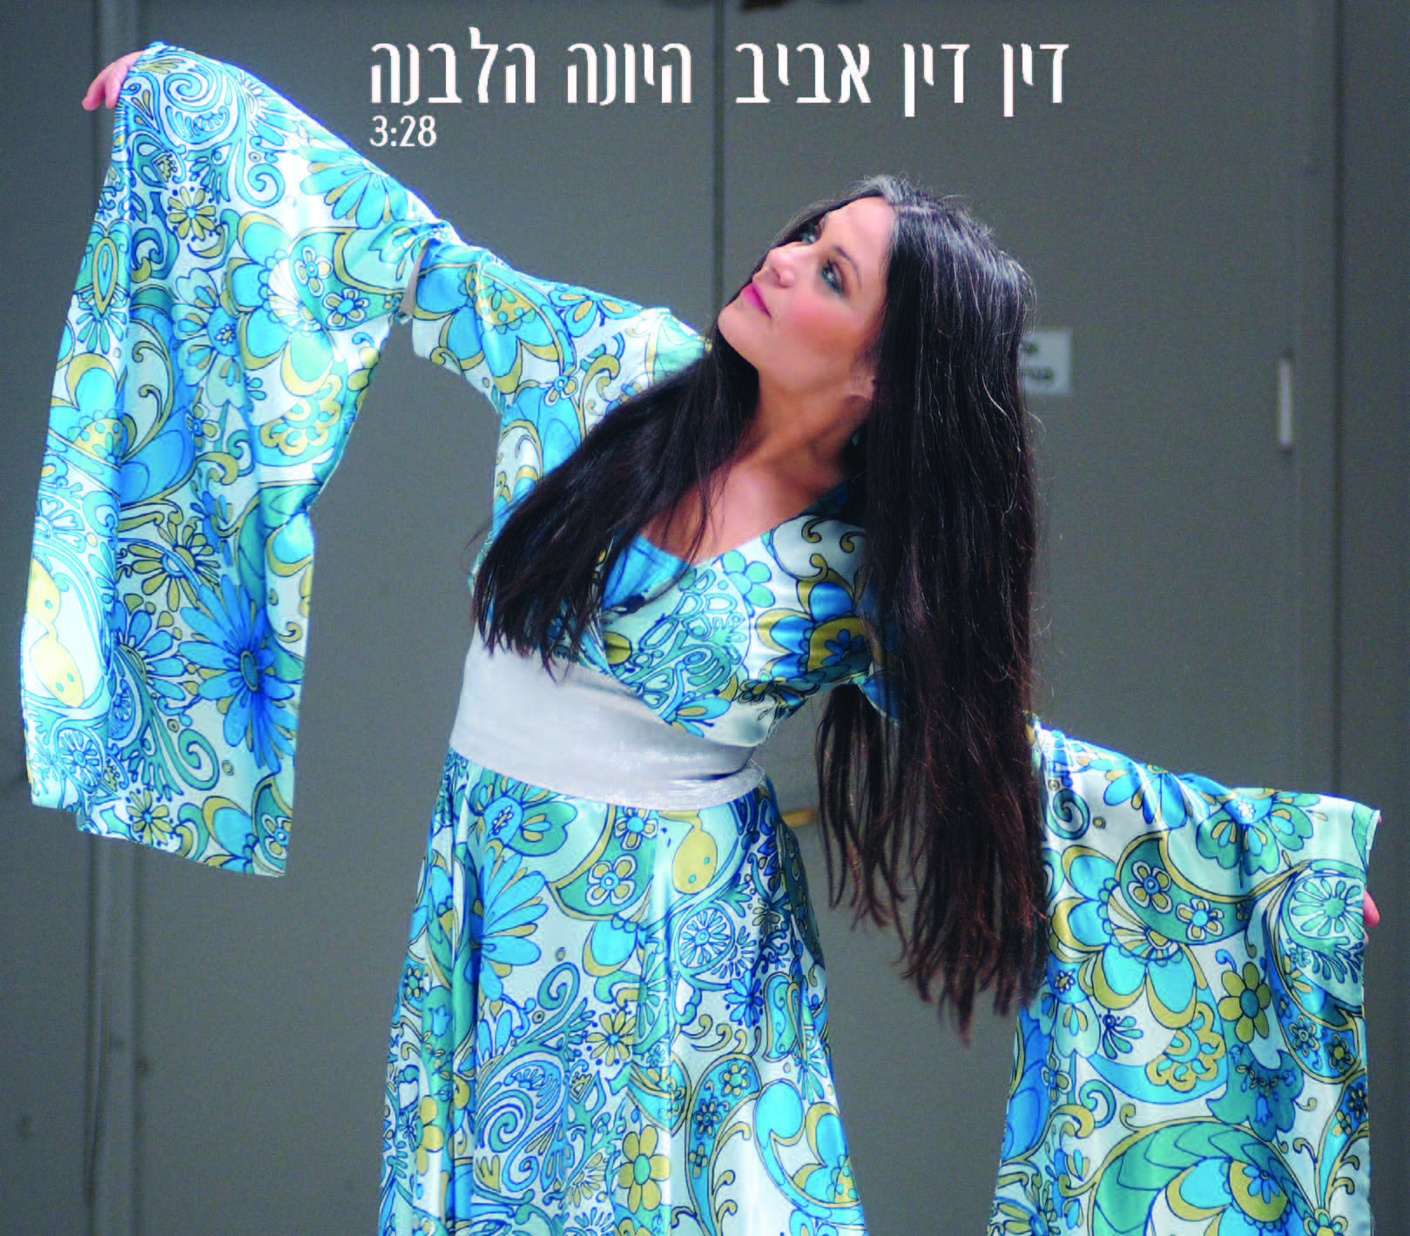

וכאן תוכלו להוריד את העטיפה

שירה החדש של דין דין אביב "היונה הלבנה", נכתב עבורה על ידי אברהם טל, זמר השנה של גלגל"צ לשנת 2010. קולה הצלול של דין דין יעטוף אתכם ברכות בשיר שכולו כמיהה לסמל הטהור של היונה הלבנה.

"היונה הלבנה" מצטרף לרפרטואר העשיר של דין דין אביב, שבאמתחתה שלל להיטים מוצדקים, בהם: "מוכרת לי מפעם", "ספרי לי אהובה", "אם תלך" (הפרוייקט של עידן רייכל), "סודותי", "חולמת" (עם מוש בן ארי) ורבים אחרים. הוא גם חלק מהמופע "עולם בתוך עולם", מופע שנוצר מסדרת מפגשים מוזיקליים של דין דין עם בועז ברמן ונופר איילון, ממייסדי מיומנה.
השיר הוקלט על ידי להקתה והוא מציג את הצליל הייחודי לה, אותו ניתן לשמוע גם במופע שזכה לשבחים רבים.

"היונה הלבנה" הוא חוויה מרוממת של הגשה מוסיקלית, קצב ואווירת מוסיקת עולם שורשית שופעת חום מחבק, המשתלבים יחדיו לשיר מקסים וכובש.

את העיבודים החדשים והמרגשים לשיריה של דין דין אביב ואת הסינגל החדש תוכלו לשמוע גם בהופעה

דין דין אביב בהופעה, "עולם בתוך עולם", יום ו', 13:30 פ.דלתות, 14:30 ת.מופע, 90 ₪, זאפה תל אביב, ראול ולנברג 24, מגדלי זיו, רמת החי"ל, ת"א, טלפון להזמנות: 03-7674646

דין דין אביב – שירה כלי הקשה וריקוד; הראל שחל – כלי נשיפה; אסף חכימי – גיטרה בס, קונטרה בס; יוני אמבר/יניב טייכמן – גיטרות חשמלית ואקוסטית; שרון פטרובר – תופים; יעל מלר – ריקוד, כלי הקשה ושירה; מינה מארי – אקורדיון ושירה

לפרטים נוספים: איילת שגב ayelet@dicemarketing.co.il 054-4450573

